Коллективная аппликация «Листья осенние землю укрыли»
средняя группа №6, «Светлячок»
Цель: - формировать у детей художественно-творческие способности; учить детей создавать коллективную композицию из природного материала – разноцветных листьев.
Листик красный, листик желтый с дерева упали.
Ветерок их подхватил и немного покружил,
А потом на землю тихо положил.
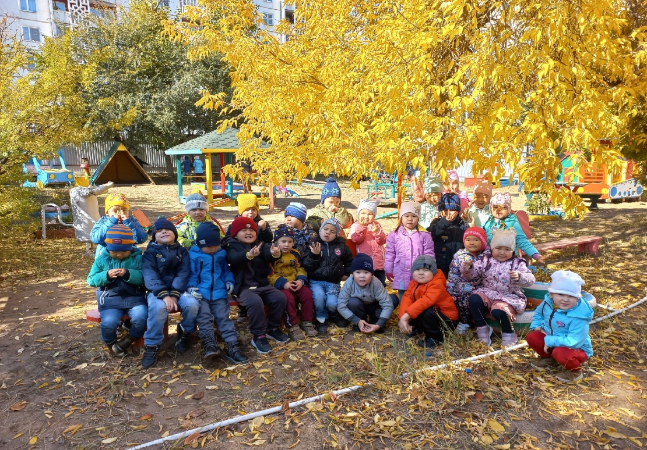

Вот такие желтые, красные и зеленые листья мы собрали во время прогулки. Все они опали с деревьев и укрыли землю красивым ярким «ковром», по которому было приятно наблюдать, гулять. После прогулки, мы тоже решили сделать осенний «коврик», составив из наших собранных, разноцветных листьев. Дети, с удовольствием, наклеивали на лист ватмана свои разные, яркие, красивые листья.
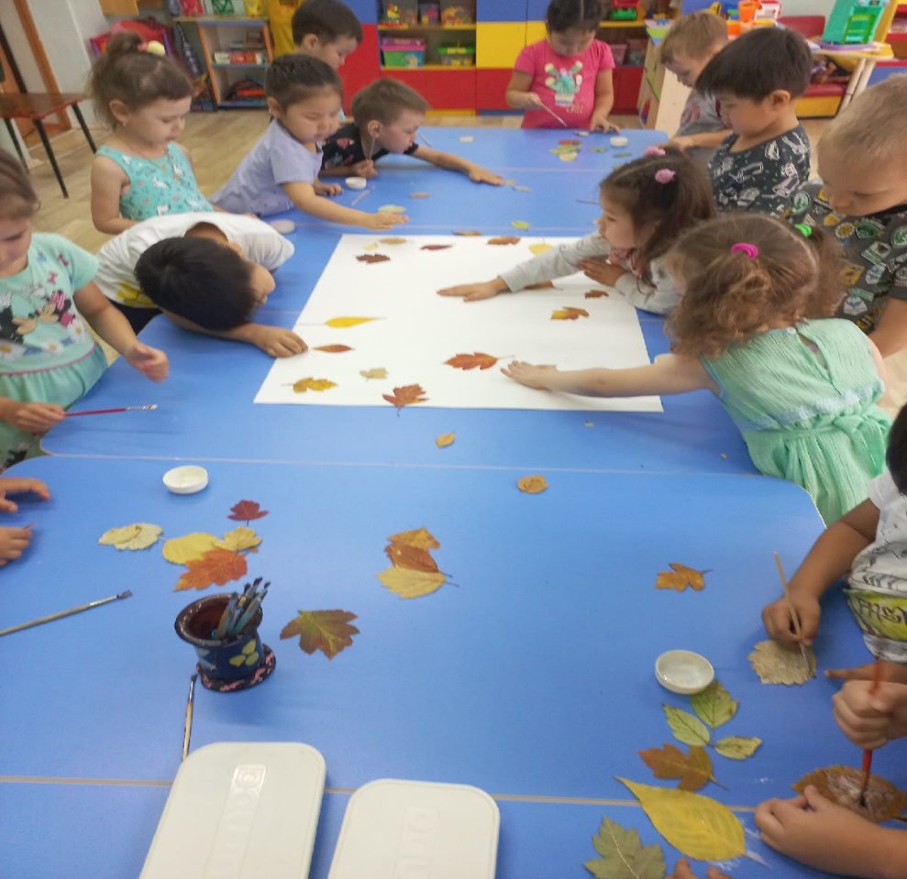

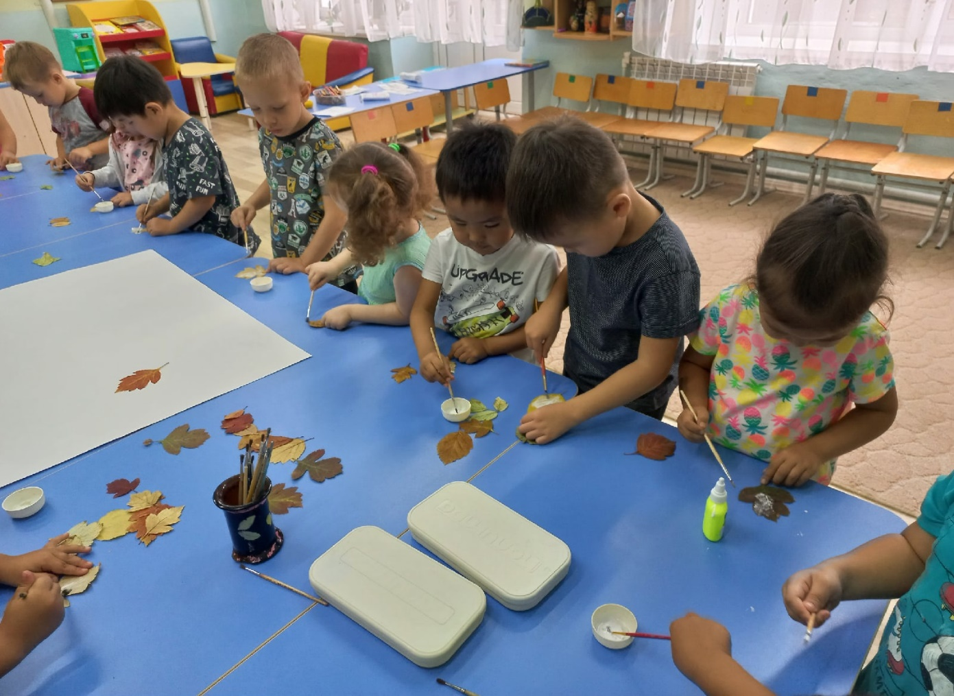

В результате получился чудесный, разноцветный «коврик»!

